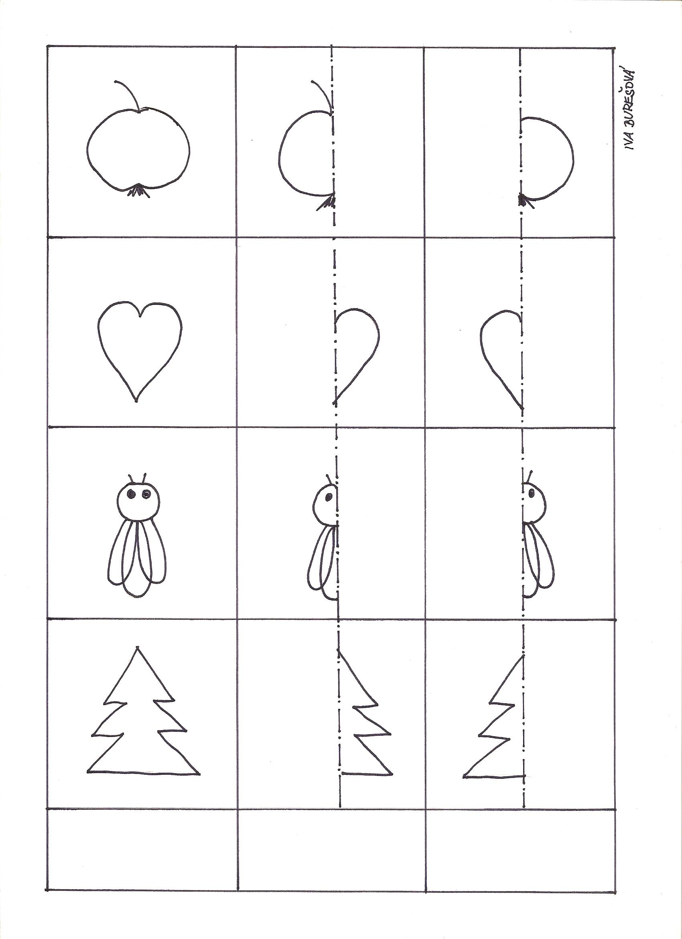
V půli - pracovní list č. 40

